Linh Hướng dẫn cấu hình VPN:

**Truy cập vào Draytek ở công ty xem cấu hình như nào?**

https://bkaii.com.vn/tin-tuc/490-huong-dan-vpn-site-to-site-voi-router-draytek

VPN THƯỜNG:

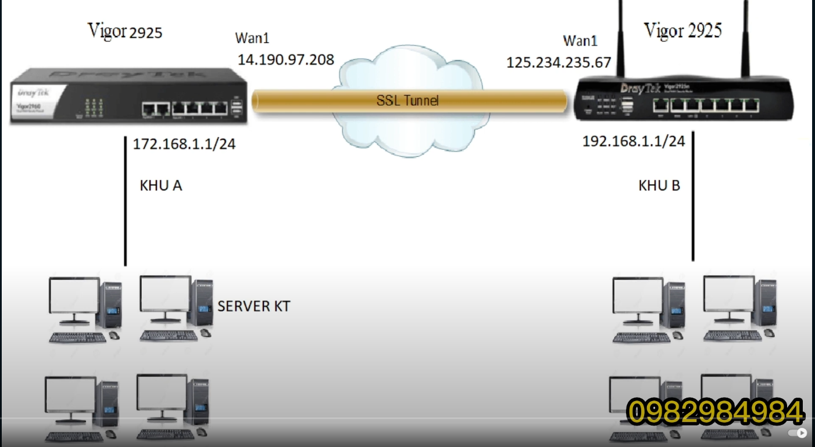

**THỰC HIỆN CẤU HÌNH:**

Cấu hình trên khu A trước:

Tạo ra một Pre Share Key.

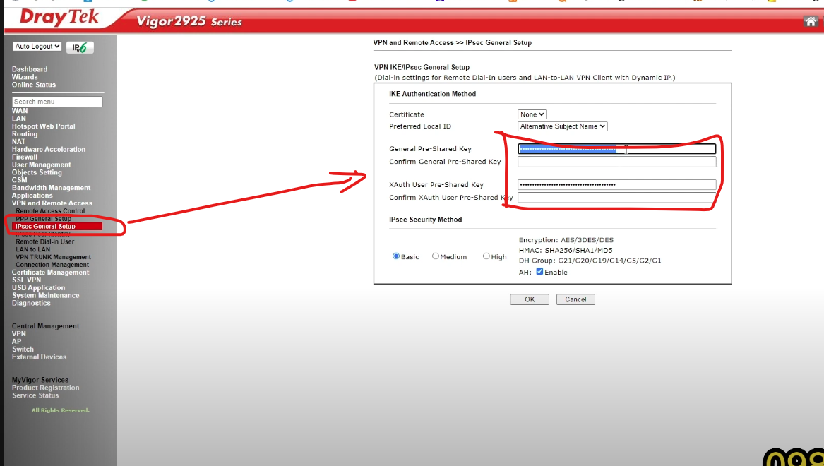

Điền cả 4 dòng.

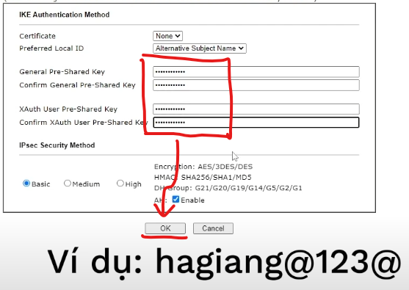

Thực hiện cấu hình VPN lan to lan, Modem này hỗ trợ cấu hình tối đa 64 kết nối VPN.

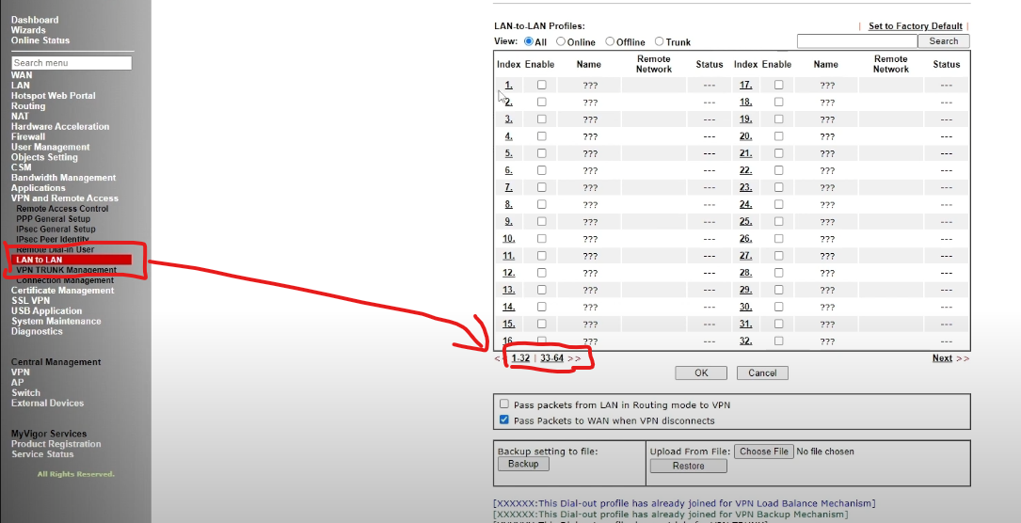

Để tạo VPN thì kích chọn vào số 1:

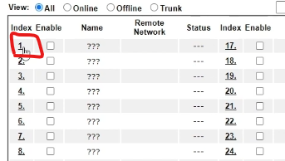

Thực hiện đặt tên ở mục 1, Enable tính năng ở mục 2 , và chọn “Dial-in” ở mục 3 do Site A đang là site truy cập vào.

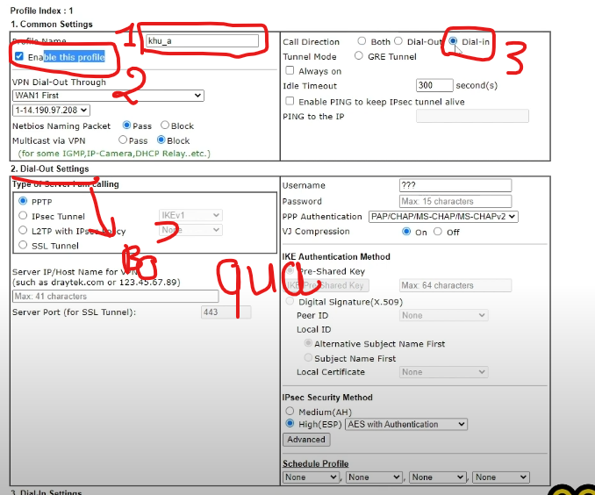

Bỏ qua do đang cấu hình là Dial-IN

Trong mục số 3 bỏ chọn

Chỉ chọn dòng số 2.

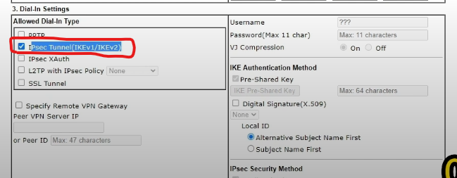

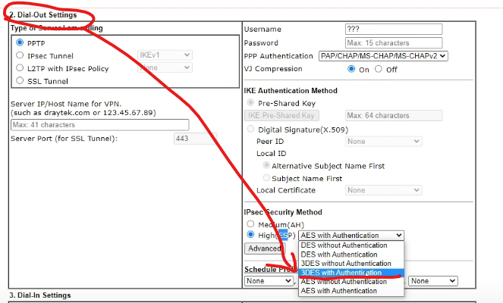

Điền IP của khu B vào mục số 5

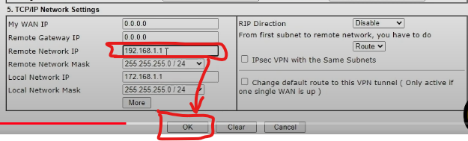

Khi ra ngoài rồi nhấn khu B lần nữa nhé.

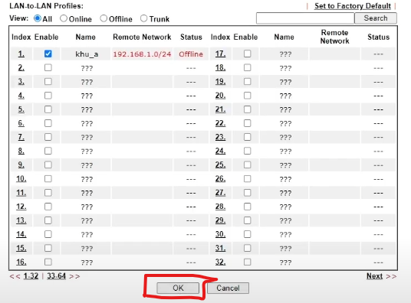

**** CẤU HÌNH MODEM KHU B:

Trong mục “ LAN to LAN”

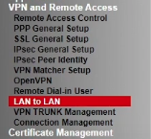

Đặt tên ở mục 1, chọn phương thức xác thực ở mục 2, chọn Dial-Out ở mục 3, chọn Always on ở mục 4:

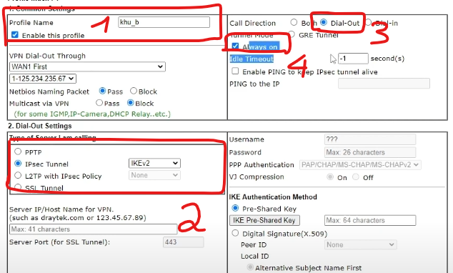

**Nhập key khi nãy khai báo bên khu A**

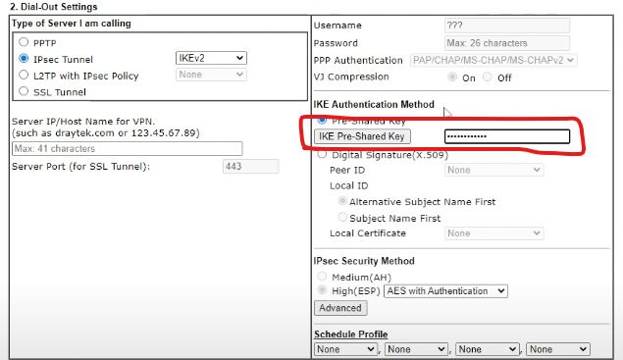

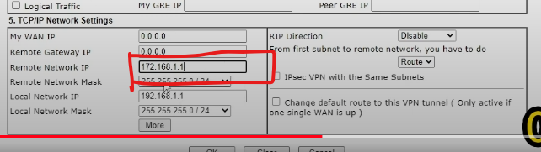

Điền địa chỉ IP wan của modem bên A vào bênn này

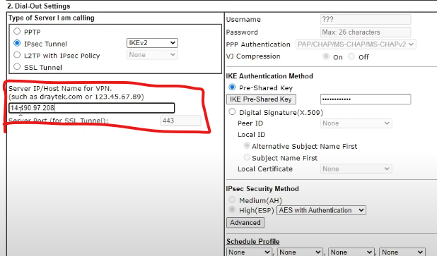

Điền địa chỉ IP WAN của nhà mạng(trong trường hợp có đc IP tĩnh)

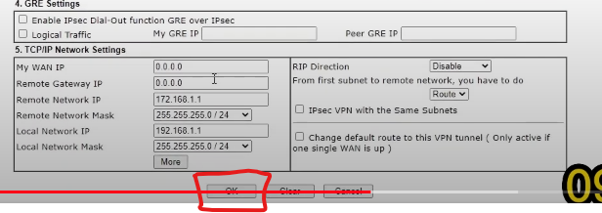

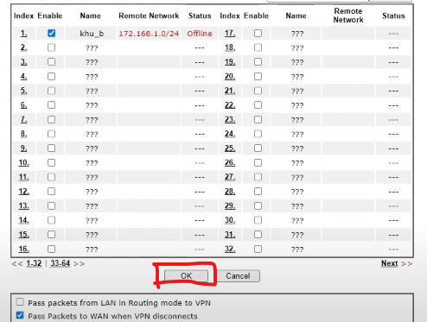

Nhấn ok tiếp lần nữa ở bên ngoài.

Kiểm tra kết nối.

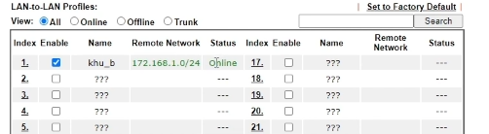

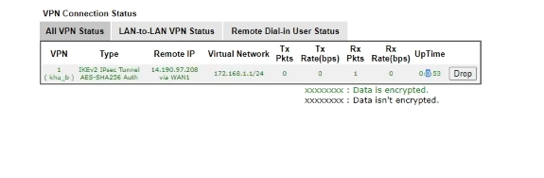

Cấu hình trên .4.1 toàn bộ là Dial Out “Dial Out”.

Modem .4.1:

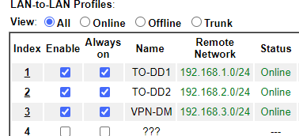

Chưa hiểu nguyên lý cấu hình giữa Dial in và Dial-Out.

